

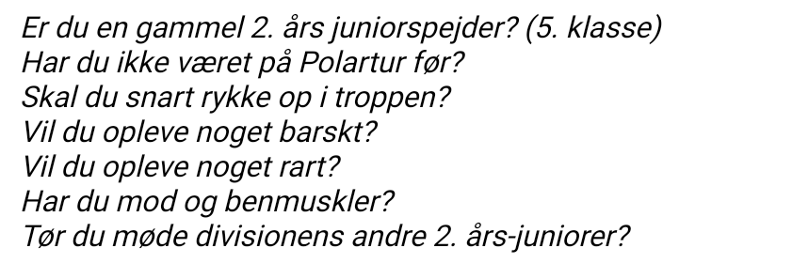

**… så er det nu, du har chancen!**

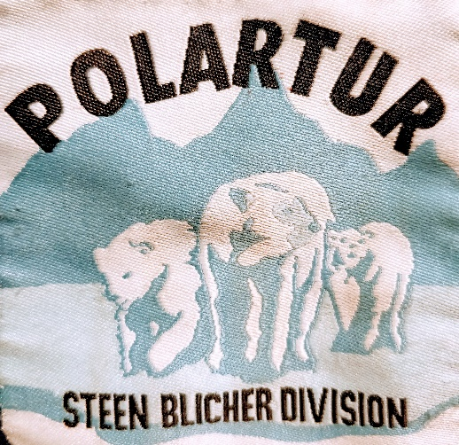

**Tid:** 19. – 21. januar 2023

**Start:** Stoholm Station fredag aften kl. 19:00

**Slut:** Tidspunkt for afhentning er søndag kl. 10:30 (Stedet er hemmeligt indtil lørdag)

**Pris: 175Kr-**

Der ar aktiviteter i patruljer med spejdere fra andre grupper i divisionen – blandt andet en hike med rygsæk.   
**Spejderen skal bære alle sine ting i rygsækken hele turen – det kan der ikke ændres på. Vi slutter af med en lille overraskelse.**

**Medbring:**

Almindeligt weekend-udstyr til udendørs overnatning.

Husk liggeunderlag, rygsæk, varm sovepose, lagen (vigtigt), regntøj, varmt udetøj, Godt og varmt fodtøj til udendørsbrug, kompas (hvis du har et), lommelygte, sangbog, hjemmesko, spisegrej + viskestykke i bestikpose, Papir, blyant samt en drikkedunk.

INGEN slik, chips eller mobiltelefon!

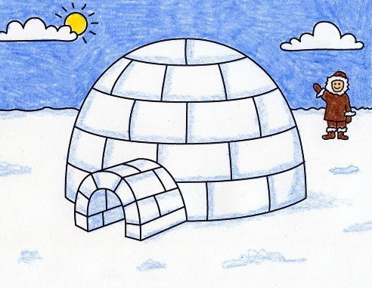

***Vi glæder os til at være sammen med dig.***

***Mvh, juniorlederne i Steen Blicher Divisionen***

**PS: Husk at spise rigeligt med aftensmad hjemmefra om fredagen.**